3. | 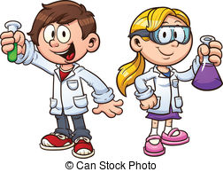  Batikovaní motýlci
RVP pro PV  Vzdělávací oblast: Dítě a svět  Očekávaný výstup dle RVP PV:  - vnímat, že svět má svůj řád, že je rozmanitý a pozoruhodný, nekonečně pestrý a různorodý – jak svět přírody, tak i svět lidí (mít elementární povědomí o existenci různých národů a kultur, různých zemích, o planetě Zemi, vesmíru apod.) |  | Vytvoř si vlastního motýlka, který nikam neuletí!

Pomůcky:
vlhčené ubrousky, gumičky, dřevěné kolíčky, štětec, barvy (např. anilinové barvy, barevné popisovače)

Postup:
- vlhčený ubrousek rozložíme
- barvami vytváříme na ubrousek různé skvrny a pruhy
- vlhčený ubrousek necháme chvíli stranou
- jakmile se barvy rozpijí, stáhneme ubrousek uprostřed gumičkou a zacvakneme dřevěným kolíčkem, který si můžeme také barevnými popisovači vyzdobit
- výrobek necháme zaschnout


Bezpečnost:
Děti po sobě gumičkami „nestřílí“, aby si neublížili (pozor na oči!). Při práci s barvami dáváme pozor, aby se děti neušpinili, případně si neublížili při používání štětce.

Obrázek:
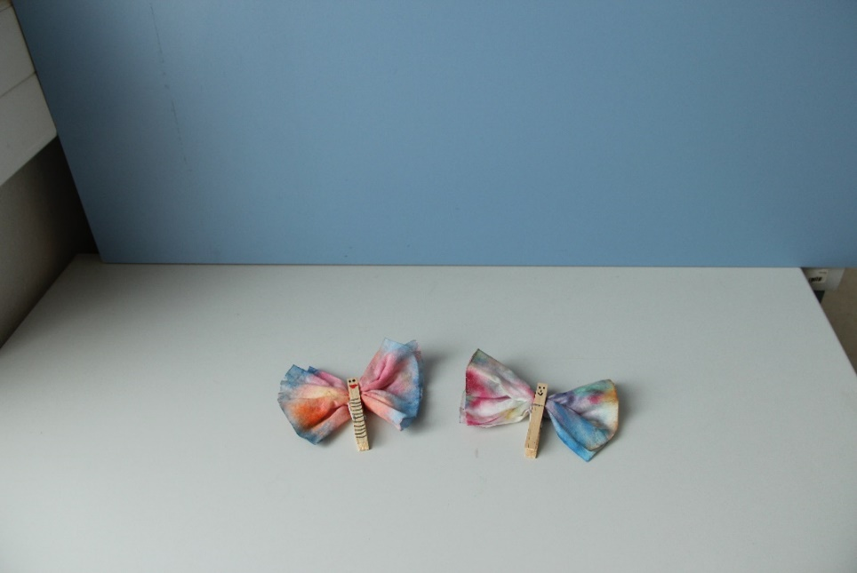
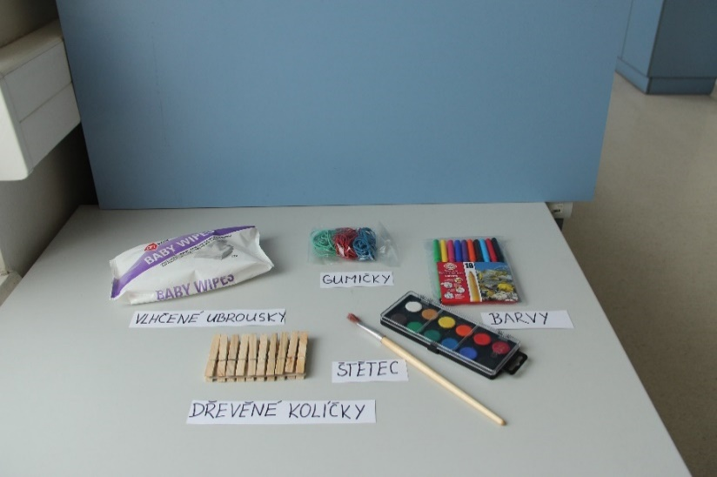
Obr. 2 výsledek
Obr. 1 pomůcky

Závěr:
Po nanesení barev na vlhčený ubrousek se křídla motýlka originálně a nepředpovídatelně zabarví.

Věda v pozadí:
Vlhčené ubrousky obsahují vodu, proto po nanesení barvy dojde k jejímu rozpití, barvy se různě promíchají a vytvářejí batiku. Po zaschnutí lze výrobek využít jako dekorace.

